Mousse au chocolat chaude et glace au Bailey's
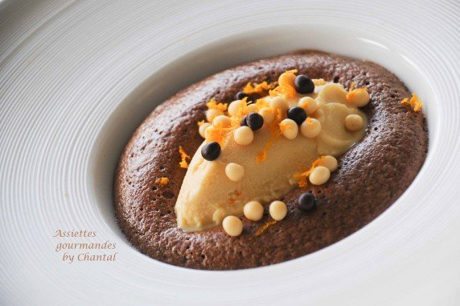
Ingrédients (pour 4/5 personnes):
Mousse au chocolat: 4 oeufs, 80 g de chocolat noir, 40 g de sucre, 40 g de beurre
Glace au Bailey's: 3 jaunes d'oeufs, 200 g de lait, zeste d'1 orange, 90 g de crème, 1 gousse de vanille, 45 g de sucre, 20 g de Bailey's
Quelques billes de chocolat
Préparation:
Mousse au chocolat: Faire fondre le chocolat et le beurre (bain marie ou micro-ondes). Hors du feu, ajouter les jaunes d'oeufs et mélanger rapidement.
Fouetter les blancs en neige en incorporant le sucre en plusieurs fois. Ajouter délicatement les blancs montés au mélange au chocolat.
Beurrer des assiettes creuses et répartir la préparation à l'intérieur.
Réaliser une crème anglaise… en 7 minutes au Thermomix (mettre tous les ingrédients et cuire 7 min à 80 ° V4 puis mixer) ou de manière plus classique à la casserole ( mélanger sucre + jaunes, verser le lait chaud vanillé/crème et cuire à la nappe; ajouter zeste + Bailey's)
Refroidir et turbiner.
Cuire les mousses au chocolat 5 minutes à 180 °C. Déposer une quenelle de glace au milieu à la la sortie du four. (pour les besoins de la photo j'ai attendu un peu pour que la mousse ne soit pas trop chaude...)
Parsemer de quelques billes au chocolat et déguster aussitôt!

www.assiettesgourmandes.fr

